ŠIfrovací klíče – verze Delfíni 2014
Morseova abeceda
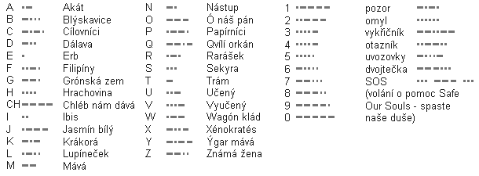
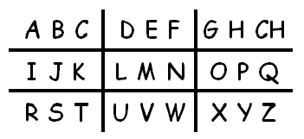
Velký polský kříž Malý polský kříž
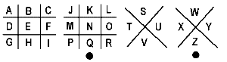

Posun písmene v abecedě
A | B | C | D | E | F | G | H | Ch | I | J | K | L | M | N | O | P | Q | R | S | T | U | V | W | X | Y | Z
Z | Y | X | W | V | U | T | S | R | Q | P | O | N | M | L | K | J | I | Ch | H | G | F | E | D | C | B | A
B | C | D | E | F | G | H | Ch | I | J | K | L | M | N | O | P | Q | R | S | T | U | V | W | X | Y | Z | A

Druhý řádek (A=Z) – písmena zapsaná odzadu Třetí řádek (-1) – posun písmen o jedno

Různé psaní zpráv do tabulek (transpozice) Pavoučí síť - třetí písmeno na úsečce
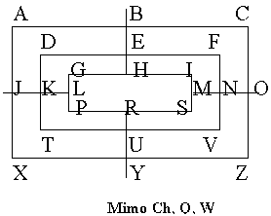
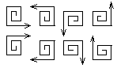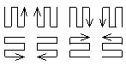
Zlomky
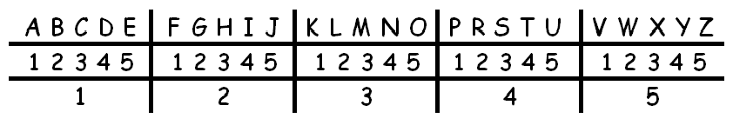
Podle plotu - čteme střídavě odpředu a odzadu po písmenku
Středy slov – čteme jen prostřední písmenka, co slovo to jedno písmenko zprávy
Mezi písmeny - jedno písmeno je zapsáno dvěma sousedními písmeny v abecedě (AC=B)
Pozpátku – čteme celou zprávu odzadu dopředu
Slabiky – čteme po slabikách odzadu

